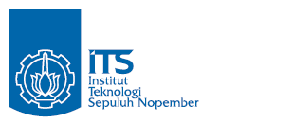**JURUSAN TEKNIK INFORMATIKA**

**FAKULTAS TEKNOLOGI INFORMASI**

**INSTITUT TEKNLOGI SEPULUH NOPEMBER**

**USULAN TUGAS AKHIR**

# IDENTITAS PENGUSUL

**NAMA : DESY CANDRA NOVITASARI**

**NRP : 5110100045**

**DOSEN WALI : Dr.Eng.Nanik Suciati, S.Kom, M.Kom.**

**DOSEN PEMBIMBING : 1. Dr. Ir. Siti Rochimah, M.T.  
 2. Umi Laili Yuhana, S.Kom.,M.Sc.**

# JUDUL TUGAS AKHIR

“Penelusuran Balik Rincian Nilai Mahasiswa untuk Perbaikan Pembelajaran dan Merekomendasikan Profesi yang Sesuai Berdasarkan Capaian Pembelajaran”

# LATAR BELAKANG

Peningkatan mutu pendidikan di perguruan tinggi sangat penting untuk dilakukan, karena hal ini akan berpengaruh terhadap lulusan yang dihasilkan. Para mahasiswa disiapkan untuk menjadi lulusan yang berkualitas dengan memiliki pengetahuan dan ketrampilan yang sesuai kriteria standar perusahaan atau akademia sehingga mahasiswa siap bersaing dalam mendapatkan pekerjaan. Parameter yang dapat digunakan sebagai acuan yaitu kriteria akreditasi dari ABET (Accreditation Board for Engineering and Technology). ABET merupakan lembaga organisasi internasional yang melayani perguruan tinggi negeri untuk mengakreditasikan gelar program sarjana di bidang ilmu komputer, teknik, teknologi dan pengetahuan alam [1]. Pada kriteria *Students* ABET dijelaskan bahwa program pendidikan harus memiliki prosedur untuk memastikan dan mendokumentasikan bahwa siswa yang lulus memenuhi semua persyaratan kelulusan [2]. Oleh sebab itu, kinerja mahasiswa harus dievaluasi dan kemajuan mahasiswa harus dipantau untuk mendorong keberhasilan dalam mencapai tujuan program pendidikan. Mahasiswa juga diberi penjelasan mengenai kurikulum dan karir. Tujuannya adalah memberitahukan kepada mahasiswa capaian pempembelajaranan yang harus dicapai dan mengetahui kesesuaiannya terhadap standar perusahaan atau akademia serta untuk memberikan gambaran kepada mahasiswa bahwa apa yang sudah dipelajari dan didapatkan selama masa perkuliahan ini akan dapat diterapkan dalam dunia kerja.

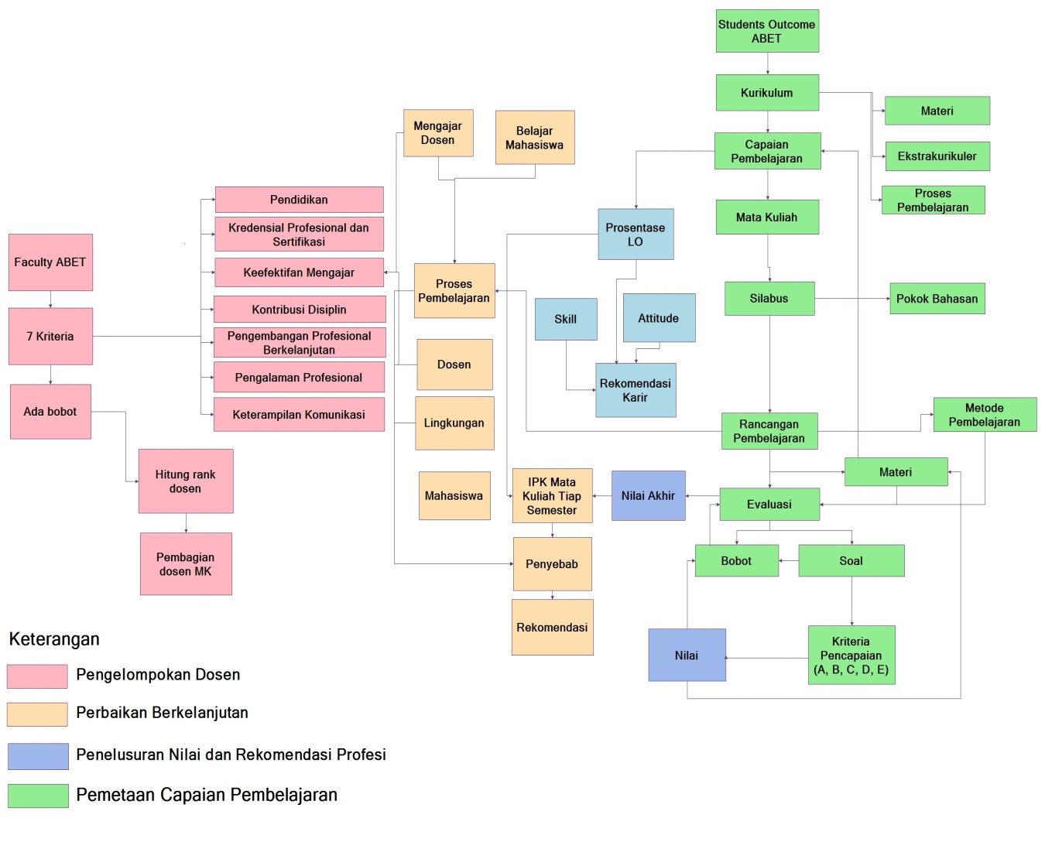

Gambar 1. Bagan keterkaitan antara pemetaan, penilaian, perbaikan berkelanjutan, dan pengelompokkan dosen

Untuk menyesuaikan antara ekspektasi perusahaan terhadap kualitas pegawai dan kualitas lulusan perguruan tinggi, dibutuhkan adanya kurikulum yang dapat mengarahkan mahasiswa untuk siap bersaing di dunia kerja. Dari kurikulum program studi, dibuat capaian pembelajaran yang harus dicapai oleh mahasiswa dengan cara memberikan evaluasi. Nilai hasil evaluasi yang diberikan oleh dosen didasarkan pada kriteria pencapaian agar mahasiswa dapat melakukan penelusuran balik riincian nilai dan mendapatkan rekomendasi profesi yang sesuai. Agar dapat dilakukan perbaikan secara berkelanjutan, perlu adanya dokumentasi hasil pembelajaran mahasiswa yang berupa nilai akumulatif mata kuliah pada setiap semester. Dimana nilai yang didapatkan dipengaruhi oleh 4 faktor, yaitu lingkungan, mahasiswa, dosen, dan proses pembelajaran. Untuk mengetahui kesesuaian dosen dengan mata kuliah yang diajarkan, dilakukan pemetaan dosen terhadap mata kuliah berdasarkan 7 (tujuh) kriteria dari ABET.

Salah satu cara yang dapat dilakukan yaitu dengan memberikan kesempatan kepada mahasiswa untuk melakukan penelusuran balik rincian nilai dari setiap butir soal evaluasi yang telah diberikan. Dengan demikian, mahasiswa akan mengetahui kekurangannya dan dapat melakukan perbaikan yang sesuai serta terpantau untuk membantu dalam memenuhi persyaratan kelulusan. Penelusuran balik rincian nilai mahasiswa juga membantu mahasiswa untuk mengetahui capaian pembelajara apa saja yang sudah tercapai dengan melihat nilai dari setiap butir pada soal evaluasi yang diberikan parameter dalam penilaiannya. Nilai pada setiap butir soal evaluasi yang telah didapatkan akan dicocokkan terhadap capaian pembelajaran yang sudah dipetakan terhadap materi soal – soal evaluasi yang akan diberikan dari setiap mata kuliah. Untuk pemenuhan capaian pembelajaran diberlakukan syarat minimal nilai yaitu C (56-69). Dengan demikian mahasiswa dapat mengetahui secara pasti capaian pembelajaran yang sudah tercapai ataupun yang belum tercapai pada setiap mata kuliah dengan melihat prosentase pencapaian capaian pembelajaran. Dari data capaian pembelajaran yang telah dicapai oleh mahasiswa, akan diolah untuk dapat memberikan rekomendasi kepada mahasiswa mengenai profesi di bidang IT yang sesuai dengan capaian pembelajaran, *skill,*  dan *attitude*. Metode ini akan diterapkan pada setiap semester. Jadi berbagai capaian pembelajaran yang sudah tercapai dari setiap mata kuliah akan digabungkan pada setiap semester, karena untuk merekomendasikan profesi yang sesuai, dilihat dari capaian pembelajaran yang telah dicapai dari berbagai mata kuliah, *skill,* dan *attitude* yang dimiliki.

Diharapkan dengan pelaksanaan prosedur yang sesuai dengan kriteria ABET, tujuan program pendidikan dapat berhasil dilaksanakan dengan baik sehingga dapat mendukung adanya peningkatan mutu pendidikan. Hal ini dapat dibuktikan dengan kualitas mahasiswa yang baik karena adanya evaluasi dan pemantauan secara berkelanjutan untuk membantu mahasiswa dalam mengetahui capaian pembelajarannya untuk melakukan perbaikan agar dapat memenuhi persyaratan kelulusan. Selain itu, juga dapat membantu mahasiswa untuk memilih profesi yang sesuai dengan capaian pembelajarannya dan siap bersaing di dunia kerja.

# RUMUSAN MASALAH

Rumusan masalah dari Tugas Akhir ini adalah sebagai berikut :

1. Bagaimana mahasiswa dapat mengetahui rincian nilai pada setiap butir soal evaluasi?
2. Bagaimana mahasiswa dapat mengetahui capaian pembelajaran apa saja yang telah dicapai?
3. Bagaimana mahasiswa dapat mengetahui profesi apa yang sesuai dengan capaian pembelajaran, *skill,* dan *attitude* yang dimiliki?

# BATASAN MASALAH

Permasalahan yang dibahas dalam Tugas Akhir ini memiliki beberapa batasan, diantaranya sebagai berikut.

1. Tools yang digunakan adalah Visual Studio 2012.
2. Bahasa pemrograman yang digunakan adalah C#.
3. Profesi yang direkomendasikan adalah profesi di bidang IT.

# TUJUAN PEMBUATAN TUGAS AKHIR

Tujuan dari Tugas Akhir ini adalah sebagai berikut.

1. Membantu mahasiswa untuk mengetahui rincia penilaian pada setiap butir soal evaluasi.
2. Membantu mahasiswa untuk mengetahui capaian pembelajaran yang telah dicapai.
3. Membantu mahasiswa mengetahui profesi yang sesuai berdasarkan capaian pembelajaran, *skill,* dan *attitude* yang dimiliki.

# MANFAAT TUGAS AKHIR

1. Mahasiswa dapat mengetahui rincian penilaian pada setiap butir soal evaluasi.
2. Mahasiswa dapat mengetahui capaian pembelajaran yang telah dicapai.
3. Mahasiswa dapat mengetahui profesi yang sesuai berdasarkan capaian pembelajaran, *skill* dan *attitude* yang dimiliki.
4. Mahasiswa dapat melakukan perbaikan untuk mencapai tujuan program pendidikan

# TINJAUAN PUSTAKA

1. ABET, Inc (*Accreditation Board for Engineering and Technology*)

ABET inc adalah lembaga organisasi nirlaba yang melayani perguruan tinggi negeri untuk mengakreditasikan gelar program sarjananya. ABET inc melayani akreditasi di bidang ilmu computer, teknik, teknologi dan pengetahuan alam. Akreditasi ini bertujuan untuk menjaga kualitas program pendidikan di perguruan tinggi. Akreditasi ABET inc memberikan jaminan bahwa program perguruan tinggi atau universitas memenuhi standar kualitas yang ditetapkan oleh dunia kerja, sehingga lulusan program studi yang telah diakreditasi mendapatkan syarat minimal untuk masuk ke dunia kerja atau pendidikan untuk masa depan. ABET sudah diakui oleh *Council for Higher Education Accreditation* (CHEA) [1].

Visi ABET

ABET diakui sebagai pemimpin dunia dalam menjamin kualitas dan merangsang inovasi dalam ilmu terapan, komputer, teknik, dan pendidikan teknologi rekayasa [2].

Misi ABET

ABET melayani masyarakat global melalui promosi dan kemajuan pendidikan di ilmu terapan, teknologi komputasi, rekayasa, dan rekayasa. ABET menyediakan berbagai fasilitas [2], yaitu:

* Mengakreditasi program pendidikan.
* Meningkatkan kualitas dan inovasi dalam pendidikan.
* Berkonsultasi dan membantu dalam pengembangan dan kemajuan pendidikan di seluruh dunia.
* Berkomunikasi dan bekerja sama dengan konstituen dan masyarakat umum.
* Mengantisipasi dan mempersiapkan untuk lingkungan pendidikan berubah dan kebutuhan masa depan konstituennya.
* Mengelola operasi dan sumber daya secara efektif dan fiskal bertanggung jawab.

1. Kriteria *Students* ABET

Pembelajaran mahasiswa harus dievaluasi. Perlu dilakukan pemantauan terhadap kemajuan mahasiswa agar tujuan program pendidikan dapat tercapai [3].

Catatan :

1. Siswa harus diberitahu mengenai kurikulum dan karir.
2. Untuk siswa yang mengalami pemindahan harus diberikan tambahan pembelajaran agar siswa tersebut dapat menyesuaikan dengan baik.
3. Capaian Pembelajaran

Capaian Pembelajaran (*learning outcomes*) merupakan internalisasi dan akumulasi ilmu pengetahuan, ketrampilan, sikap, dan kompetensi yang dicapai melalui proses pendidikan yang terstruktur dan mencakup suatu bidang ilmu/keahlian tertentu atau melalui pengalaman kerja yang dinyatakan dalam bentuk sertifikat [4].

1. *Skill*

*Skill* (keterampilan) berarti kemampuan untuk mengoperasikan suatu pekerjaan secara mudah dan cermat yang membutuhkan kemampuan dasar (*basic ability*) [5].

1. *Analytic Hierarchy Process (*AHP*)*

*Analytic Hierarchy Process* (AHP) adalah teknik untuk mendukung proses pengambilan keputusan yang bertujuan untuk menentukan pilihan terbaik dari beberapa alternatif yang dapat diambil. AHP dikembangkan oleh Thomas L.Saaty pada tahun 1970-an, dan telah mengalami banyak perbaikan dan pengembangan hingga saat ini. Kelebihan AHP adalah dapat memberikan kerangka yang komprehensif dan rasional dalam menstrukturkan permasalahan pengambilan keputusan. AHP merupakan salah satu metode untuk menyelesaikan masalah *Multi Criteria Decision Making* (MCDM). AHP menguraikan masalah multi faktor atau multi kriteria yang kompleks menjadi suatu hirarki. Menurut Saaty (1993), hirarki didefinisikan sebagai suatu representasi dari sebuah permasalahan yang kompleks dalam suatu struktur multi level dimana level pertama adalah tujuan, yang diikuti level faktor, kriteria, sub kriteria, dan seterusnya ke bawah hingga level terakhir dari alternatif [6].

1. Psikotest

Psikotes dan digunakan untuk “memilih orang terbaik dari sekian banyak peserta tes, sesuai kriteria jabatan maupun tugas yang harus dilakukan”. Tes ini dapat berbentuk tertulis, proyektif, atau evaluasi secara verbal yang teradministrasi untuk mengukur fungsi atau kemampuan kognitif dan emosional seseorang. Psikotes adalah serangkaian kegiatan yang dilakukan untuk mengetahui gambaran seseorang mulai dari kemampuan kognitifnya, kondisi emosinya, etos kerja, kepribadian, dan kecenderungan - kecenderungan sikap, serta hal-hal yang memengaruhi kecenderungan tersebut [7].

# RINGKASAN ISI TUGAS AKHIR

Tujuan dari pengerjaan Tugas Akhir ini adalah membantu mahasiswa untuk melakukan penelusuran rincian nilai dan pengelompokkan capaian pembelajaran yang telah dicapai untuk memberikan rekomendasi terkait profesi di bidang IT yang sesuai dengan capaian pembelajaran. Namun tentu saja harus ada parameter lain yang ditambahkan, yaitu *skill* dan *attitude*. Berikut diagram alur pada Diagram 1 dan penjelasan tahap yang dilakukan.



Diagram 1. Diagram alur sistem

1. Melakukan proses pengolahan data

Data yang dimasukkan berupa angka, yang kemudian akan diubah ke dalam huruf dengan berbagai parameter, yaitu A =80-100, B=69-79, C=56-69, D=41-55, E=0-40. Inputan data yang berupa angka juga akan dihitung untuk dikalikan dengan bobot pada setiap butir soal evaluasi. Kemudian angka perhitungan yang telah didapatkan dihitung secara akumulatif untuk ditampilkan pada diagram akumulatif nilai setiap evaluasi pada setiap mata kuliah.

1. Melakukan pengecekan kelulusan capaian pembelajaran

Untuk hasil inputan yang telah diubah ke dalam huruf, akan diolah untuk dapat memberikan status terhadap capaian pembelajaran. Status yang dimaksudkan disini adalah lulus capaian pembelajaran atau tidak lulus capaian pembelajaran. Dimana diberlakukan syarat penilaian kelulusan capaian pembelajaran yaitu, minimal nilai adalah C (56-69). Dari hasil pengolahan nilai akan didapatkan capaian pembelajaran, baik yang sudah ataupun yang belum tercapai dan juga didapatkan jumlah capaian pembelajaran untuk dihitung prosentasenya. Untuk hasilnya akan ditampilkan ke dalam sebuah diagram.

1. Proses Perhitungan

Data yang telah didapatkan dari hasil perhitungan nilai akumulatif setiap evaluasi, digunakan untuk perhitungan nilai akhir.

1. Pengelompokkan capaian pembelajaran

Data – data capaian pembelajaran yang telah dicapai oleh mahasiswa dikelompokkan untuk dijadikan sebagai parameter penilain terhadap *knowledge*.

1. Pengambilan Data Hasil Psikotes

Data – data hasil psikotes mahasiswa akan diambil untuk mengetahui softskill dan *attitude* yang dimiliki.

1. Pengolahan Data dengan metode AHP

Proses pengolahan data dari capaian pembelajaran dan hasil psikotes akan diolah menggunakan metode AHP untuk dilakukan penarikan kesimpulan rekomendasi karir yang sesuai.

Berikut Diagram 2 yaitu diagram kasus penggunaan yang menjelaskan gambaran besar sistem.

Aktor Dosen yang terdapat dalam Diagram 2 memiliki tugas untuk memasukkan nilai yang berupa angka ke dalam setiap butir soal evaluasi yang sudah dipetakan terhadap materi dan capaian pembelajaran. Dosen juga dapat melakukan pemantauan terhadap capaian pembelajaran mahasiswa baik yang sudah ataupun yang belum tercapai.

Aktor Mahasiwa yang terdapat dalam Diagram 2 memiliki hak akses untuk dapat melakukan penelusuran balik rincian penilaian pada setiap butir soal evaluasi, melakukan pemantauan terhadap capaian pembelajaran agar dapat melakukan perbaikan apabila ada capaian pembelajaran yang belum terpenuhi, dan melakukan psikotes untuk mengetahui *skill,* dan *attitude*  yang dimiliki.



Diagram 2. Diagram kasus penggunaan

# METODOLOGI

## Penyusunan proposal Tugas Akhir

Pada proposal ini akan dibahas mengenai pencapaian peningkatan mutu pendidikan dari sisi mahasiswa dengan mengacu pada kriteria akreditasi ABET. Pada bagian latar belakang dibahas mengenai beberapa alasan yang mendasari pengerjaan Tugas Akhir. Capaian pembelajaran mahasiswa harus dipantau agar mahasiswa dapat memenuhi standar kualitas di dunia kerja dan dapat bekerja sesuai dengan capaian pembelajaran yang dimiliki. Kemudian dilanjutkan dengan beberapa rumusan serta batasan masalah yang ingin diselesaikan. Setelah dilanjutkan dengan tujuan dan manfaat yang ingin dicapai dalam Tugas Akhir ini.

Metode yang dibahas merupakan metode pembelajaran baru yang mengacu pada ABET dengan mengambil nilai mahasiswa sebagai bahan evaluasi pempembelajaranan. Setelah tinjauan pustaka, dilanjutkan dengan pembahasan ringkasan Tugas Akhir yang menjelaskan arsitektur perangkat lunak yang digambarkan dengan diagram alur dan diagram usecase. Pada bagian metodologi dijelaskan tahapan pengerjaan Tugas Akhir hingga pembuatan buku. Proposal Tugas Akhir diakhiri dengan jadwal pengerjaan Tugas Akhir serta daftar pustaka yang dipakai.

## Studi literatur

Dalam pembuatan Tugas Akhir ini telah dipelajari tentang hal – hal terkait yang dibutuhkan sebagai ilmu penunjang dalam penyelesaiannya. Berikut subjek literatur yang dipelajari :

1. ABET, Inc (*Accreditation Board for Engineering and Technology*)
2. Kriteria *Student* ABET
3. *Analytic Hierarchy Process (AHP)*
4. Tes Psikologi (Psikotes)
5. *Skill* dan *attitude*  yang berpengaruh terhadap penentuan profesi yang sesuai di bidang IT

## Analisis dan desain perangkat lunak

Berikut adalah gambar desain arsitektur perangkat lunak.

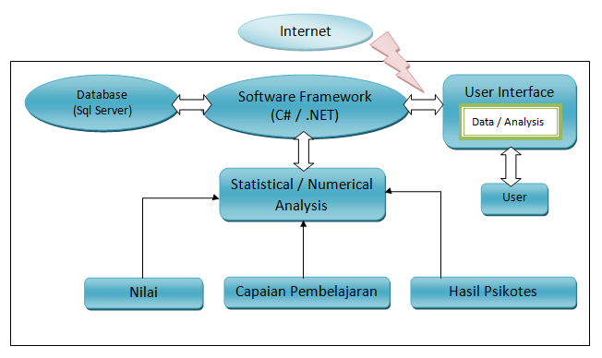

Gambar 2. Desain arsitektur perangkat lunak

Data yang disimpan di basis data adalah nilai, capaian pembelajaran dan hasil psikotes. Dimana untuk data nilai dan capaian pembelajaran dihitung untuk mendapatkan akumulatif nilai dan prosentase capaian pembelajaran, sedangkan hasil psikotes dianalisis. Yang akan ditampilkan pada halaman pengguna adalah data berupa nilai, prosentasi pembelajaran, dan hasil analisa untuk merekomendasikan profesi yang sesuai.

## Implementasi perangkat lunak

Berikut beberapa hal yang diperlukan dalam implementasi :

1. Tools yang digunakan adalah Visual Studio 2012
2. Bahasa pemrograman yang digunakan adalah C#
3. Tools pemodelan yang digunakan adalah StarUML dan Power Designer
4. Database yang digunakan adalah SqlServer

## Pengujian dan evaluasi

Proses pengujian dilakukan secara *blackbox*. Dari data nilai yang dimasukkan, akan diolah untuk pengecekan kelulusan capaian pembelajaran. Selanjutnya data capaian pembelajaran yang sudah dicapai serta data *skill* dan *attitude*  yang diperoleh dari hasil psikotes, diolah menggunakan metode AHP untuk memberikan rekomendasi kepada mahasiswa mengenai profesi di bidang IT yang sesuai.

## Penyusunan Buku Tugas Akhir

Sistematika penulisan buku Tugas Akhir secara garis besar antara lain:

1. Pendahuluan
   1. Latar Belakang
   2. Rumusan Masalah
   3. Batasan Tugas Akhir
   4. Tujuan
   5. Metodologi
   6. Sistematika Penulisan
2. Tinjauan Pustaka
3. Desain dan Implementasi
4. Pengujian dan Evaluasi
5. Kesimpulan dan Saran
6. Daftar Pustaka

# JADWAL KEGIATAN

|  |  |  |  |  |  |  |  |  |  |  |  |  |  |  |  |  |  |  |  |
| --- | --- | --- | --- | --- | --- | --- | --- | --- | --- | --- | --- | --- | --- | --- | --- | --- | --- | --- | --- |
| Tahapan |  | | Bulan (Tahun 2013 - 2014) | | | | | | | | | | | | | | | | |
| Oktober | | | | | Nopember | | | |  | Desember | | | | Januari | | | | |
| Penyusunan Proposal |  |  | |  |  |  |  |  |  |  |  |  |  |  |  |  |  |  |  |
| Studi Literatur |  |  | |  |  |  |  |  |  |  |  |  |  |  |  |  |  |  |  |
| Perancangan sistem |  |  | |  |  |  |  |  |  |  |  |  |  |  |  |  |  |  |  |
| Implementasi |  |  | |  |  |  |  |  |  |  |  |  |  |  |  |  |  |  |  |
| Pengujian dan evaluasi |  |  | |  |  |  |  |  |  |  |  |  |  |  |  |  |  |  |  |
| Penyusunan buku |  |  | |  |  |  |  |  |  |  |  |  |  |  |  |  |  |  |  |

1. **DAFTAR PUSTAKA**

|  |  |
| --- | --- |
| [1] | ABET.2011, “Wikimedia Foundation, Inc.,” [Online]. Available: http://en.wikipedia.org/wiki/ABET. [Diakses 22 Oktober 2013]. |
| [2] | ABET,Inc, “ABET, Inc,” ABET, 2011. [Online]. Available: http://www.abet.org/vision-mission/. [Diakses 22 Oktober 2013]. |
| [3] | ABET,Inc, “ABET,Inc,” ABET, 2011. [Online]. Available: http://www.abet.org/DisplayTemplates/DocsHandbook.aspx?id=3148. [Diakses 23 Oktober 2013]. |
| [4] | KOPWIL XII, “Kementerian Pendidikan dan Kebudayaan,” Kopertis Wilayah XII, 2013. [Online]. Available: http://www.kopertis12.or.id/2013/04/28/kurikulum-nasional-berbasis-kompetensi-mengacu-pada-kkni.html. [Diakses 28 Oktober 2013]. |
| [5] | Team ICT Tekkomdik, “RAPENDIK ON STREAMING,” Team ICT Tekkomdik, 2012-1013. [Online]. Available: http://rapendik.com/program/pengayaan-pembelajaran/keterampilan/2118-pengertian-ketrampilan-dan-jenisnya. [Diakses 28 Oktober 2013]. |
| [6] | H. Susanto, “Chief Informatika Officer MTI UGM,” 25 Maret 2013. [Online]. Available: http://hari-cio-8a.blog.ugm.ac.id/2013/03/25/sekilas-analytical-hierarchy-process-ahp/. [Diakses 28 Oktober 28]. |
| [7] | Rustam Setting Teamwork, TOP NO.1 TPA & PSIKOTES, Yogyakarta: Jogja Great Publisher, 2013. |
|  |
|  |